SAKSKØBING

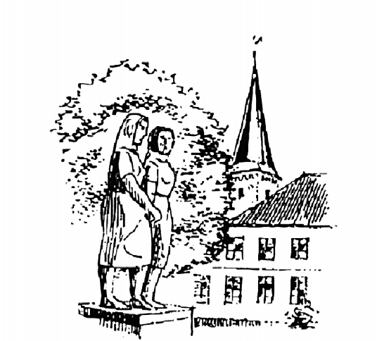
INNER-WHEEL

DANSK KLUB NR. 133 - DISTRIKT 48

Referat for bestyrelsesmøde nr. 3 den 5/11 2024

Deltagere
Præsident | Rosemary Plowright (RP)
Vicepræsident | Marlene Mortensen (MM)
Pastpræsident | Susser L. Jensen (SLJ)
Klubsekretær | Tina R. Larsen (TL)
Kasser | Lis Hjarndal (LH)
Klubmester | Jeanette Agerbo (JA) afbud
ISO | Birgitte Lauritzen (BL)
Bestyrelsessekretær | Eva Orbert Hansen (EO)

Dagsorden

- Godkendelse af dagsorden | EO
- Siden sidst | RP
- Økonomi | LH
- ISO | BL
- Evaluering af Frugtfestival;  Bl.a. økonomi. Hvad gør vi med  Marmeladen som er tilovers? | MM LH
- Kaminmøde den 20/1-25 Hvad skal vi tale om? | RP
- Nyt og strategiplan fra ”Nye medlemmer” udvalget | SLJ
- Velgørenhed / Orientering om ”Tanzania Sct. Gemma Childrens Foundation ” | RP
- Event om Headspace den 27/2-25
Se Tinas mail fra den
21/10-24
10.Orientering fra Juleudvalget | JA LH
11.Aflevere rose personlig  eller til mødet | RP
12. Gennemgang af årets møder | RP
13. Eventuelt
14. Næste bestyrelsesmøde

Referat

Ad 1) RP bød velkommen og dagsorden blev godkendt

Ad 2) RP gjorde opmærksom på, at der er indkaldelse til Ekstraordinært
Landsmøde den 17/11 2024 kl.19.00 via Zoom. Se mail fra d. 21/10-24.
RP vil kontakte JA, angående tilmelding.
RP gjorde opmærksom på at Sakskøbing IW klub står for Forårsdistriksmødet i 2026.

Ad 3) LH informerede om budgettet og det ser meget fint ud.
På diverse konti står følgende;
Jubilæum; 10.246,12
Drift; 38.103,36
10.Januar; 8.016,85
Velgørenhed; 13.259,20

Ad 4) BL fortalte at Kildebo og Doktorparken har fået tildelt 4 tæpper hver fra ”Nørkleklubben”.
Vores klub står for at invitere den tyske venskabsklub Stormarn til foråret 2025. Til julemødet vil der blive nedsat en ”arbejdsgruppe”, som står for arrangementet.

Ad 5) LH afleverede et flot regnskab fra Frugtfestivalen. Der blev solgt tæpper for 3550,00 kr og marmelade for 6.522kr plus efterfølgende solgt marmelade til IW medlemmer for 490kr, så i alt 7012kr. Efter diverse udgifter bliver der tildelt 3000 kr til Julemærkehjemmet og 5800 kr vil gives til anden velgørenhed.
MM medtager rest af marmelade til Julemødet.

Ad 6) Værter præsenteres på Julemødet. Gruppernes sammensætning kommer ud med Månedsbrevet fra december. Bestyrelsen blev enige om emner som bliver sendt til hver gruppe. To bestyrelses medlemmer i hver gruppe, hvoraf den ene skriver referat, som afleveres til Tina L.

Ad 7) SLJ informerede at ”Udvalget for nye medlemmer”, består af Eva L, Lone og Susser. De planlægger et ”Kaffemøde” den 8/1-25, hvor de vil invitere ev. nye medlemmer.

Ad 8) RP har modtaget 3 forskellige nye projekter fra Katja. Disse vil blive fremlagt for medlemmerne til Julemødet af BL, hvor der bliver afgjort hvilket projekt vi ønsker at støtte.

Ad 9) RP kontakter præsidenterne fra naboklubber, angående om vi sammen kan arrangere et møde.

Ad 10) Juleudvalget, bestående af; Lis, Jeanette, Tina M og Susser, uddelte en flot invitation til Julemødet den 2/12 -24.

Ad 11) Tager dette punkt op når vi skal revidere Klubregler.

Ad 12) Gennemgik de resterende møder for IW 24-25. Samtlige møder er ok. Den 10/1 -25, Nakskov IW klub står for mødet
Den 20/1 -25, Kaminmøder
Den 3/2 -25, Besøg af en Paramediciner
Den 3/3 -25, Besøge Varmestuen i Nyk.F.
Den 7/4 - 25, Besøg fra den Internationale skole i Maribo
Den 5/5 -25, Sommerudflugt til Aalholm slot
Den 2/6 -25, Generalforsamling

Ad 13) Flere af vores egne IW medlemmer , specielt de nye har efterlyst, ”noget hvor de kan se hvad vi hedder” ? LH fik en god ide` og har fremkaldt et billede, ( taget udenfor Hages hotel den 6/5-24), og har efterfølgende skrevet navne på. SLJ vil laminere billedet og det vil blive uddelt til de IW medlemmer der ønsker et.

Der blev efterspurgt, hvordan billeder fra vores møder kan blive indlagt på vores egen hjemmeside. Stege IW klub har indlagt mange billeder. Susser kontakter klubben.

Digte vil ikke blive refereret i Månedsbrevene, kun forfatterens navn.

Ad 14) Næste Bestyrelses møde er den 11/3 2025 hos Lis.

